**高雄市立鼓山高中108學年度第2學期第6次行政主管會報開會資料109.07.06.**

|  |  |  |
| --- | --- | --- |
| **高雄市立鼓山高中108學年度第2學期109年4月27日行政主管會報主席裁指示決議事項分辦表** | | |
| 主席裁指示暨決議事項 | 承辦單位 | 執行情形 |
| 1. 請妥善安排國中教育會考識別證交接、備用口罩、學生中午用餐等事宜，並加強提醒學生新增措施及注意事項。 | **教務處** | **遵照辦理。** |
| 2. 請同仁思考是否有什麼方式可讓高中部老師有更多參與校務及討論的機會。 | **教務處**  **學務處**  **總務處**  **輔導處**  **軍訓室**  **圖書館**  **秘書室**  **人事室**  **會計室** | **遵照辦理。**  **遵照辦理。**  **遵照辦理。**  **遵照辦理。**  **遵照辦理。**  **遵照辦理。**  **遵照辦理。**  **遵照辦理。**  **遵照辦理。** |
| 3. 鄰近高中未來的轉型，本校將倍感壓力，請同仁思考學校是否有可作為的方向。 | **教務處**  **學務處**  **總務處**  **輔導處**  **軍訓室**  **圖書館**  **秘書室**  **人事室**  **會計室** | **遵照辦理。**  **遵照辦理。**  **遵照辦理。**  **遵照辦理。**  **遵照辦理。**  **遵照辦理。**  **遵照辦理。**  **遵照辦理。**  **遵照辦理。** |
| 4. 暑期教師研習請評估排入薩提爾相關研習。 | **教務處** | **遵照辦理。** |

**貮、提案討論：**

**提案一：有關制定本校「校外人士協助高級中等以下學校教學或活動注意事項」及相關表件，提請討論。**

提案單位:教務處

說明：

（一） 依據109年5月29日教育局高市教小字第10934228900號函辦理（附件1）。

（二）本校已參考教育部提供之範本，制定本校「校外人士協助教學或活動要點(草案)」、「校外人士協助教學或活動入校須知(草案)」、「校外人士協助教學非部定、校訂課程時段教學計畫審查表(草案)」（附件2）」。

**決議：**

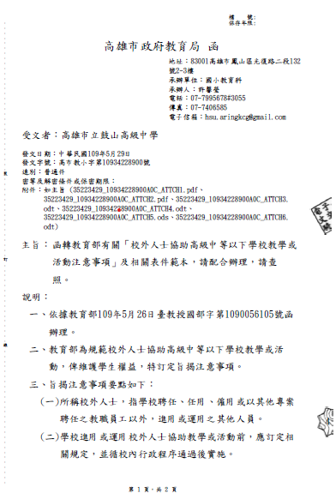

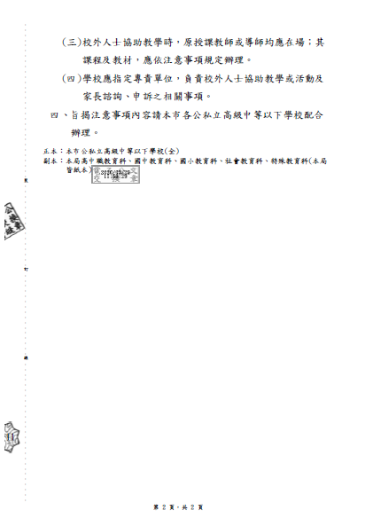

**高雄市立鼓山高級中學校外人士協助教學或活動要點(草案)**

1. 鼓山高級中學為規範校外人士協助學校教學或活動，俾維護學生權益，依照教育部國民及學前教育署校外人士協助高級中等以下學校教學或活動注意事項規定訂定本要點。
2. 本要點所稱校外人士，指本校聘任、任用、僱用或以其他專案聘任之教職員工以外，進用或運用之其他人員。
3. 校外人士有下列各款情形之一者，本校不予進用或運用：

（一）犯性侵害犯罪防治法第二條第一項所定之罪，經有罪判決確定。

（二）受兒童及少年性剝削防制條例規定處罰，或受性騷擾防治法第二十條或第二十五條規定處罰。

（三）經各級社政主管機關依兒童及少年福利與權益保障法第九十七條規定處罰。

（四）曾體罰或霸凌學生，造成其身心嚴重侵害。

（五）有性別平等教育法第二十七之一條第一項第一、二款及同條第三項之情形者。

校外人士協助學校教學或活動前，學校應依性別平等教育法第二十七條之一規定查詢。

1. 校外人士協助教學或活動之課程，分為部定、校訂課程及非部定、校訂課程，校外人士協助教學時，原授課教師或導師均應在場；其課程及教材，應依下列規定辦理：

（ㄧ）部定、校訂課程：校外人士協助教學之課程及教材，原授課教師應事先與校外人士討論，並納入本校課程計畫，經本校課程發展委員會通過後，於開學前報主管機關備查，並以書面、網站或其他多元管道，向學生及家長說明。

（二）非部定、校訂課程：校外人士協助教學之課程及教材，原授課教師應事先與校外人士討論，並於三週前提出申請表，由本校組成審查小組（審查小組成員包含行政人員、教師代表、家長代表）進行審查，並以書面、網站或其他多元管道，向學生及家長說明。

校外人士進入本校協助前項第一款部定、校訂課程教學有臨時性需求者，學校應於課程開始一週前，準用前項第二款審核機制辦理。

學生或家長申請閱覽第一項第一款、第二款教材者，本校應予提供。

1. 校外人士協助教學或活動，應遵守十二年國民基本教育課程綱要、相關法規（如教育基本法、性別平等教育法）及國際人權公約（如消除對婦女一切形式歧視公約、兒童權利公約、身心障礙者權利公約）之規定。
2. 本校進用或運用校外人士協助教學或活動，應遵行下列規定：

（一）事先瞭解校外人士協助教學或活動之目的、宗旨及實施方式。

（二）明確告知校外人士本要點之規定。

（三）符合各該教育階段學生成長及學習需求。

（四）不得為特定政治團體或宗教信仰從事宣傳或活動。

（五）不得有商業或為其他利益衝突之行為。

（六）私立學校應符合教育基本法第六條第四項規定。

1. 校外人士如為志願服務者（以下簡稱志工），本校應依志願服務法之規定，進行召募、訓練、管理、運用、輔導、考核、保險及其他相關事項；志工並應遵守志願服務法之規定、志工倫理守則及本校訂定之規章。
2. 長期協助教學或活動之校外人士，由本校提供必要之職能訓練。
3. 本校應就校外人士協助教學或活動，瞭解其實施成效，作為學校課程及教材規劃之參考。
4. 本校由教務處負責校外人士協助教學或活動及家長諮詢、申訴之相關事項。

前項申訴案件之處理期限不得超過三十日；其未能在規定期限內辦結者，應依分層負責簽請核准延長，並將延長理由以書面告知申訴人。

1. 校外人士協助教學或活動違反相關法規或本要點規定者，本校應終止契約關係或運用關係，並依相關法令處理。
2. 本要點經校務會議通過後實施，修正時亦同。

**鼓山高中校外人士協助教學或活動入校須知(草案)**

歡迎您至本校協助教學或活動，基於維護學生權益，請您詳閱本須知內容，並於下方簽名確認，感謝您的配合！

| 一、資格 | 自我檢核 | | 備註 |
| --- | --- | --- | --- |
| 曾犯性侵害犯罪防治法第二條第一項所定之罪，經有罪判決確定 | □是 | □否 | 任何1項勾選「是」，學校不得進用或運用 |
| 曾受兒童及少年性剝削防制條例規定處罰，或受性騷擾防治法第二十條或第二十五條規定處罰 | □是 | □否 |
| 曾經各級社政主管機關依兒童及少年福利與權益保障法第九十七條規定處罰 | □是 | □否 |
| 曾體罰或霸凌學生，造成其身心嚴重侵害 | □是 | □否 |
| 有性別平等教育法第二十七之一條第一項第一、二款及同條第三項之情形者 | □是 | □否 |
| 二、義務及重要事項 | 檢視確認 | | 備註 |
| 需遵守十二年國民基本教育課程綱要總綱與各領綱規定 | □可以 | | 任何1項未勾選，學校不予進用或運用 |
| 需遵守相關法規(如教育基本法、性別平等教育法)及國際人權公約(如消除對婦女一切形式歧視公約、兒童權利公約、身心障礙者權利公約)之規定 | □可以 | |
| 不得為特定政治團體或宗教信仰從事宣傳或活動 | □可以 | |
| 不得有商業或為其他利益衝突之行為 | □可以 | |
| 需遵守學校訂定之規章，並尊重學生之權利 | □可以 | |
| 需參與地方教育主管機關或學校所提供之教育訓練 | □可以 | |
| 原授課教師為學校課程之主要授課者，校外人士係為協助教學之角色 | □瞭解 | |
| 本校由教務處教學組負責校外人士協助教學或活動及家長諮詢或申訴之相關事項 | □瞭解 | |
| 校外人士協助教學或活動違反相關法規或本要點規定者，本校應終止契約關係或運用關係，並依相關法令處理 | □瞭解 | |

簽名：___________________________

|  |  |  |  |  |
| --- | --- | --- | --- | --- |
| 鼓山高中校外人士協助教學 非部定、校訂課程時段教學計畫審查表(草案) | | | | |
| 審查項目 | 參照標準 | 申請處室/班級自評 | 審查小組審查意見 | 填表說明 |
| 適用法規 | 符合要點第5點各項規範 | □ 是 □ 否 其他：__________ | □ 符合 □ 不符合 其他：__________ | 請勾選或具體說明符合各項規範之相關內容。 |
| 適用對象 | 符合學習階段 | □第一學習階段 □第二學習階段 □第三學習階段 □第四學習階段 □第五學習階段 | □ 符合 □ 不符合 其他：__________ | 請勾選或具體說明適合之學習階段 |
| 適用指標/素養 | 符合課程綱要及指標／素養 |  | □ 符合 □ 不符合 其他：__________ | 請具體說明對應之主題軸、主要概念、指標／素養 |
| 適用領域 | 符合課程領域 | 學習領域 □國語文 □英語文 □本土語文 □新住民語文 □數學 □社會 □自然與生活科技／自然科學 □藝術與人文／藝術 □綜合活動 □健康與體育 □科技 | □ 符合 □ 不符合 其他：__________ | 請勾選或具體說明符合之課程領域 |
| 適用議題 | 符合議題 | □性別平等 □人權　□環境 □海洋　 □品德 □生命　□法治 □科技　□資訊 □能源　 □安全 □防災 □家庭教育 □生涯規劃 □多元文化 □閱讀素養 □戶外教育 □國際教育 □原住民族教育 | □ 符合 □ 不符合 其他：__________ | 請勾選或具體說明符合之議題 |
| 預期成效 | 可習得學習目標 |  | □ 符合 □ 不符合 其他：__________ | 請具體說明符合之學習目標 |
| 審查結果 （審查小組填寫） | □通過。 □修正後再審(請於________年________月________日前，將修正資料再次函送)。 □修正後通過。 □不通過。 | | | |
| 申請人姓名： | |  | 聯絡電話： | |
| 審查小組簽章： | |  | | |

**提案二：訂定「高雄市立鼓山高級中學教師評審委員會設置要點」案，提請審議。**

提案單位：人事室

說明：

|  |  |  |  |
| --- | --- | --- | --- |
| **高雄市立鼓山高級中學**  **108學年度第2學期第6次行政會報提案單** | | 編號 |  |
| 提案  單位 | 人事室 | | |
| 提案人 | 孫千雅 | | |
| 案 由 | 訂定「高雄市立鼓山高級中學教師評審委員會設置要點」案，提請審議。 | | |
| 說 明  法令依據  或其他 | 1. 依據高雄市政府教育局109年6月11日高市教人字第10934626700號函轉教育部國民及學前教育署109年月10日臺教國署人字第1090066301號函辦理。 2. 查108年6月5日修正公布之教師法第9條第4項規定：「前三項教師評審委員會之任務、組成方式、任期、議事、迴避及其他相關事項之辦法，由中央主管機關定之。」，爰教育部配合辦理修正「高級中等以下學校教師評審委員會設置辦法」。 3. 又上開設置辦法第3條第5項規定：「本會委員之總額、選舉與被選舉資格、委員選(推)舉方式、依第五條規定增聘校外學者專家擔任本會.委員與候補委員遴聘方式、會議規範及相關事項規定，應由學校訂定，經校務會議通過後實施。」 4. 綜上，擬依教育部「高級中等以下學校教師評審委員會設置辦法」及「學校教師評審委員會設置要點」(範例)重新訂定「高雄市立鼓山高級中學教師評審委員會設置要點」。 | | |
| 辦 法 | 一、檢附「高雄市立鼓山高級中學教師評審委員會設置要點」訂定草案條文說明對照表及訂定後全條文各乙份(如附件)。  二、審議通過後，提校務會議。 | | |
| 決 議 |  | | |

**高雄市立鼓山高級中學教師評審委員會設置要點(草案)**

|  |  |
| --- | --- |
| **規定** | **說明** |
| 一、本要點依高級中等以下學校教師評審委員會設置辦法(以下簡稱設置辦法)第三條第五項規定訂定之。 | 依高級中等以下學校教師評審委員會設置辦法(以下簡稱設置辦法)第三條第五項規定：「本會委員之總額、選舉與被選舉資格、委員選(推)舉方式、依第五條規定增聘校外學者專家擔任本會委員與候補委員遴聘方式、會議規範及相關事項規定，應由學校訂定，經校務會議通過後實施。」，爰明定本要點之授權依據。 |
| 二、本校教師評審委員會(以下簡稱本會)之任務如下：  (一)教師初聘、續聘及長期聘任之審查。(二)教師長期聘任聘期之訂定。  (三)教師解聘、不續聘、停聘及資遣之審議。  (四)教師違反教師法(以下簡稱本法)規定之義務及聘約之審議。  (五)其他依法令應經本會審議之事項。  本會辦理前項第一款教師初聘之審查時，應以公開甄選或現職教師介聘方式為之。辦理公開甄選時，得經本會決議成立甄選委員會、聯合數校或委託主管機關辦理。  前項甄選委員會之組織及作業規定， 由本會、辦理之學校或機關定之；本校現  職教師之介聘，依相關法令規定辦理。 | 參考設置辦法第二條規定，明定本校教師評審委員會(以下簡稱本會)之任務、辦理教師初聘之審查方式等事項。 |
| 三、本會置委員15人，其組成方式如下：  (一)當然委員：  1、校長一人。校長因故出缺時，以代理校長擔任。  2、家長會代表一人：由家長會選（推）舉之。  3、教師會代表一人：由教師會選（推）舉之。  (二)選舉委員12人。  前項第二款選舉委員之選舉人及被選舉人為全體專任教師；其資格有疑義時，除主管機關規定者外，由校務會議議決之。 | 一、參考設置辦法第三條第一項規定，於第一項明定本會委員之人數及組成方式。其中，第一款當然委員之家長會代表及教師會代表，明定各由家長會及教師會選（推）舉，並與校長遴選之家長代表及教師代表選（推）舉方式有別，以避免爭議。  二、有關本會選舉委員之選舉人及被選舉人資格有疑義時，應有適當之處理機制，爰於第二項明定之。【依教育部 86 年 6 月 5 日台（86）人（一）字第 86054323 號函及108 年 12 月 20 日 臺 教 授 國 字 第1080131678 號函規定訂定】 |

|  |  |
| --- | --- |
| 本會委員中未兼行政之教師，不得少於委員總額二分之一。  本會任一性別委員人數不得少於委員總額三分之一。但學校任一性別教師人數少於委員總數三分之一者，不在此限。  第一項第二款之委員選(推)舉時，得選(推)舉候補委員若干人，於當選委員因故不能擔任時依序遞補之。無候補委員遞補時，應即辦理補選(推)舉。  本會選舉委員之選 (推) 舉方式，採直  接及無記名投票，經校務會議通過後實施。 | 三、第三項至第五項，參考設置辦法第三條第二項至第四項規定訂定。  四、第六項，參考設置辦法第三條第五項規定訂定。 |
| 四、本會委員任期一年，自九月一日起至翌年八月三十一日止，連選得連任。  遞補之候補委員或補選（推）舉產生之委員，其任期均至原任期屆滿之日止。  本會委員應親自出席會議。  選舉委員於任期中經本會認定無故缺席達二次或因故無法執行職務者，解除其委員職務。 | 參考設置辦法第四條規定，明定本會委員、遞補之候補委員或補選(推)舉產生之委員任期、委員之出席義務及選舉委員無故缺席達一定次數之解除職務規範。 |
| 五、本校依本法第九條第三項另行增聘校外學者專家擔任本會委員，產生方式如下：  (一)處理本法第十四條第一項第七款、第十款及第十五條第一項第三款、第四款時，由本校自教育部國民及學前教育署(以下簡稱國教署)建置之高級中等以下學校教師評審委員會校外學者專家人才庫(以下簡稱教評會人才庫) 遴聘之。  (二)處理本法第十五條第一項第一款及第二款時，由本校自依校園性侵害性騷擾或性霸凌防治準則第二十二條規定建置之校園性侵害性騷擾或性霸凌調查專業人才庫遴聘之。  前項校外委員人數，依本法第九條第三項規定，應增聘至本會未兼行政之教師代表人數少於委員總額二分之一為止。  第一項校外委員，於審議第一項各款  案件時，始具委員資格；其委員人數及任期不受第三點第一項及前點第一項規定之限制。 | 一、參考設置辦法第五條第一項及教師法第九條第三項規定，於第一項及第二項明定本會另行增聘校外學者專家會員之產生方式及人數。  二、參考設置辦法第五條二項及第三條第三項規定，於第三項明定校外委員於執行任務時始具委員資格及符合性別比例之規定。  三、因本校蒐集、處理及利用第一項委員之個人資料，涉及個人資料保護法之規定，爰於第四項明定應依該法之規定辦理。 |

|  |  |
| --- | --- |
| 第一項校外委員個人資料之蒐集、處  理及利用，應依個人資料保護法規定辦理。 |  |
| 六、本會由校長召集；經全體委員二分之一以上連署召集時，校長應自受請求後五日內召集；校長不召集時，得由連署委員互推一人召集之。  本會開會時，以校長為主席，校長因  故無法主持時，由委員互推一人為主席。 | 參考設置辦法第七條規定，明定本會召集及會議主席產生之方式。 |
| 七、本會之決議，除有下列情形之一者外，應經全體委員二分之一以上出席及出席委員二分之一以上之審議通過：  (一)審查教師長期聘任事項，應經全體委員三分之二以上出席及全體委員三分之二以上之審議通過。  (二)本法第十四條至第十六條、第十八條或相關法規另有規定。  審議本法第九條第三項之議案時，全體委員應計入校外學者專家之委員；非審議本法第九條第三項之議案時，不予計入。  決議過程及個別委員意見，應對外嚴守秘密。  本會為第一項序文及第二款決議時， 迴避之委員不計入該項決議案之出席委員人數。為第一項第一款審查教師長期聘任事項決議時，迴避之委員不計入該項決議案之全體委員人數。  本要點相關議事運作未規定者，得依  內政部訂頒之會議規範辦理。 | 一、參考設置辦法第八條規定，於第一項至第四項明定本會決議之出席人數門檻及審議教師法第九條第三項之案件時，需外聘專家學者，全體委員人數之採計方式、相關人員之保密義務及迴避委員之計算方式。  二、第五項，參考設置辦法第三條第五項規定訂定。 |
| 八、本會委員於審查有關委員本人或其配偶、前配偶、四親等內之血親或三親等內之姻親或曾有此關係者之事項時，應自行迴避。  本會委員有下列各款情形之一者，審查事項之當事人得向本會申請迴避︰  (一)有前項所定之情形而不自行迴避。  (二)有具體事實，足認其執行任務有偏頗之虞。  前項申請，應舉其原因及事實，並為適當之釋明；被申請迴避之委員，對於該 | 參考設置辦法第九條規定，明定本會委員之迴避情形、當事人申請迴避之機制、本會委員應迴避而未迴避之處理機制等事項。 |

|  |  |
| --- | --- |
| 申請得提出意見書，由本會決議之。  本會委員有第一項所定情形不自行迴  避，而未經審查事項當事人申請迴避者， 應由本會依職權命其迴避。 |  |
| 九、本會委員均為無給職。  本校教師執行本會委員職務時，應核予公假，所遺課務由本校遴聘合格人員代課。 | 參考設置辦法第十條規定，明定本會委員為無給職，與教師執行本會委員職務時請假及所遺  課務代課之方式。 |
| 十、本會審議第二點第一項第三款及第四款事項時，應給予當事人陳述意見之機會。  本會基於調查事實及證據之必要，得以書面通知審議事項相關人員列席陳述意見，並注意文書送達之方式及證明。通知書中應記載詢問目的、時間、地點、得否  委託他人到場及不到場所生之效果。 | 參考設置辦法第十一條規定，明定本會審議教師解聘、不續聘、停聘、教師資遣、教師違反教師法規定之義務及聘約之評議等事項時，應給予當事人陳述意見機會，及書面通知應記載之事項。 |
| 十一、本會審議第二點第一項第三款及第四款事項之當事人或利害關係人，得依本校規定申請閱覽、抄寫、複印或攝影有關資料或卷宗。但以主張或維護其法律上利益有必要者為限。  本校對前項之申請，除有下列情形之一者外，不得拒絕︰  (一)本會決議前之擬稿或其他準備作業文件。  (二)涉及公務機密。(三)涉及個人隱私。  (四)有侵害第三人權利之虞。  (五)有嚴重妨礙教學、行政職務正常進行之虞。  前項第二款及第三款無保密必要之部分，仍應准許閱覽。  本會審議事項之當事人就第一項資料或卷宗內容關於自身之記載有錯誤者，得檢具事實證明，請求本校更正。 | 參考設置辦法第十二條規定，明定本會審議教師解聘、不續聘、停聘、教師資遣、教師違反教師法規定之義務及聘約之評議等事項時，當事人或其利害關係人得依本會規定申請閱覽、抄寫、複印或攝影有關資料或卷宗之處理機制，及其申請事項之限制。 |
| 十二、本會之行政工作，由人事單位主辦，教務、總務等單位協辦；人事單位應就審議案件會同相關單位，依據有關法令研  提參考意見，開會時並應列席。 | 參考設置辦法第十三條規定，明定本會行政工作之主辦及協辦單位。 |
| 十三、本要點未盡事宜，悉依本法或設置辦法  等相關規定辦理。 | 明定本要點未盡事宜，依相關規定辦理。 |

|  |  |
| --- | --- |
| 十四、本要點經校務會議通過後實施；修正時， 亦同。 | 明定本要點之訂定及修正實施方式。 |

**高雄市立鼓山高級中學教師評審委員會設置要點(草案)**

109年7月6日108學年度第2學期第6次行政會報審議通過

1. 本要點依高級中等以下學校教師評審委員會設置辦法(以下簡稱設置辦法)第三條第五項規定訂定之。
2. 本校教師評審委員會(以下簡稱本會)之任務如下：

(一)教師初聘、續聘及長期聘任之審查。

(二)教師長期聘任聘期之訂定。

(三)教師解聘、不續聘、停聘及資遣之審議。

(四)教師違反教師法(以下簡稱本法)規定之義務及聘約之審議。

(五)其他依法令應經本會審議之事項。

本會辦理前項第一款教師初聘之審查時，應以公開甄選或現職教師介聘方式為之。辦理公開甄選時，得經本會決議成立甄選委員會、聯合數校或委託主管機關辦理。

前項甄選委員會之組織及作業規定，由本會、辦理之學校或機關定之；本校現職教師之介聘，依相關法令規定辦理。

1. 本會置委員15人，其組成方式如下：

(一)當然委員：

1、校長一人。校長因故出缺時，以代理校長擔任。

2、家長會代表一人：由家長會選（推）舉之。

3、教師會代表一人：由教師會選（推）舉之。

(二)選舉委員12人。

前項第二款選舉委員之選舉人及被選舉人為全體專任教師；其資格有疑義時，除主管機關規定者外，由校務會議議決之。

本會委員中未兼行政之教師，不得少於委員總額二分之一。

本會任一性別委員人數不得少於委員總額三分之一。但學校任一性別教師人數少於委員總數三分之一者，不在此限。

第一項第二款之委員選(推)舉時，得選(推)舉候補委員若干人，於當選委員因故不能擔任時依序遞補之。無候補委員遞補時，應即辦理補選(推)舉。

本會選舉委員之選 (推) 舉方式，採直接及無記名投票，經校務會議通過後實施。

1. 本會委員任期一年，自九月一日起至翌年八月三十一日止，連選得連任。

遞補之候補委員或補選（推）舉產生之委員，其任期均至原任期屆滿之日止。

本會委員應親自出席會議。

選舉委員於任期中經本會認定無故缺席達二次或因故無法執行職務者，解除其委員職務。

1. 本校依本法第九條第三項另行增聘校外學者專家擔任本會委員，產生方式如下：
2. 處理本法第十四條第一項第七款、第十款及第十五條第一項第三款、第四款時，由本校自教育部國民及學前教育署(以下簡稱國教署)建置之高級中等以下學校教師評審委員會校外學者專家人才庫(以下簡稱教評會人才庫)遴聘之。
3. 處理本法第十五條第一項第一款及第二款時，由本校自依校園性侵害性騷擾或性霸凌防治準則第二十二條規定建置之校園性侵害性騷擾或性霸凌調查專業人才庫遴聘之。

前項校外委員人數，依本法第九條第三項規定，應增聘至本會未兼行政（董事）之教師代表人數少於委員總額二分之一為止。

第一項校外委員，於審議第一項各款案件時，始具委員資格；其委員人數及任期不受第三點第一項及前點第一項規定之限制。

第一項校外委員個人資料之蒐集、處理及利用，應依個人資料保護法規定辦理。

1. 本會由校長召集；經全體委員二分之一以上連署召集時，校長應自受請求後五日內召集；校長不召集時，得由連署委員互推一人召集之。

本會開會時，以校長為主席，校長因故無法主持時，由委員互推一人為主席。

1. 本會之決議，除有下列情形之一者外，應經全體委員二分之一以上出席及出席委員二分之一以上之審議通過：

(一)審查教師長期聘任事項，應經全體委員三分之二以上出席及全體委員三分之二以上之審議通過。

(二)本法第十四條至第十六條、第十八條或相關法規另有規定。

審議本法第九條第三項之議案時，全體委員應計入校外學者專家之委員；非審議本法第九條第三項之議案時，不予計入。

決議過程及個別委員意見，應對外嚴守秘密。

本會為第一項序文及第二款決議時，迴避之委員不計入該項決議案之出席委員人數。為第一項第一款審查教師長期聘任事項決議時，迴避之委員不計入該項決議案之全體委員人數。

本要點相關議事運作未規定者，得依內政部訂頒之會議規範辦理。

1. 本會委員於審查有關委員本人或其配偶、前配偶、四親等內之血親或三親等內之姻親或曾有此關係者之事項時，應自行迴避。

本會委員有下列各款情形之一者，審查事項之當事人得向本會申請迴避︰

(一)有前項所定之情形而不自行迴避。

(二)有具體事實，足認其執行任務有偏頗之虞。

前項申請，應舉其原因及事實，並為適當之釋明；被申請迴避之委員，對於該申請得提出意見書，由本會決議之。

本會委員有第一項所定情形不自行迴避，而未經審查事項當事人申請迴避者，應由本會依職權命其迴避。

1. 本會委員均為無給職。

本校教師執行本會委員職務時，應核予公假，所遺課務由本校遴聘合格人員代課。

1. 本會審議第二點第一項第三款及第四款事項時，應給予當事人陳述意見之機會。

本會基於調查事實及證據之必要，得以書面通知審議事項相關人員列席陳述意見，並注意文書送達之方式及證明。通知書中應記載詢問目的、時間、地點、得否委託他人到場及不到場所生之效果。

1. 本會審議第二點第一項第三款及第四款事項之當事人或利害關係人，得依本校規定申請閱覽、抄寫、複印或攝影有關資料或卷宗。但以主張或維護其法律上利益有必要者為限。

本校對前項之申請，除有下列情形之一者外，不得拒絕︰

(一)本會決議前之擬稿或其他準備作業文件。

(二)涉及公務機密。

(三)涉及個人隱私。

(四)有侵害第三人權利之虞。

(五)有嚴重妨礙教學、行政職務正常進行之虞。

前項第二款及第三款無保密必要之部分，仍應准許閱覽。

本會審議事項之當事人就第一項資料或卷宗內容關於自身之記載有錯誤者，得檢具事實證明，請求本校更正。

1. 本會之行政工作，由人事單位主辦，教務、總務等單位協辦；人事單位應就審議案件會同相關單位，依據有關法令研提參考意見，開會時並應列席。
2. 本要點未盡事宜，悉依本法或設置辦法等相關規定辦理。
3. 本要點經校務會議通過後實施；修正時，亦同。

**提案三：本校109年9月1日起實施WebITR差勤系統，有關職員工的上下班彈性30分鐘、中午免刷卡相關事宜。**

提案單位：人事室

說明：

|  |  |  |  |
| --- | --- | --- | --- |
| **高雄市立鼓山高級中學**  **108學年度第2學期第6次行政會報提案單** | | 編號 |  |
| 提案  單位 | 人事室 | | |
| 提案人 | 孫千雅 | | |
| 案 由 | 本校109年9月1日起實施WebITR差勤系統，有關職員工的上下班彈性30分鐘、中午免刷卡相關事宜。 | | |
| 說 明  (法令依據或其他) | 一、依據高雄市政府教育局109年4月28日公告編號B109001823電子公告暨高雄市政府教育局109年6月29日高市教人字第10935055300號函辦理。  二、再依107年7月19日修正之「高雄市立高級中等以下學校教職員出勤差假管理要點」三、…各校除專任教師及經校長許可免簽到（退）者外，其餘人員均應親自簽到退。…免簽到退人員仍應依各校規定時間出勤。 | | |
| 辦 法 | 一、職員工實施上下班刷卡，中午免刷卡，請單位主管加強屬員嚴謹自律之勤惰管理，以維辦公紀律，嗣後如經檢舉差勤異常並查證屬實者，應即恢復中午刷卡措施。  二、本校賡續中午可申請加班一小時，由教職員工於WebITR提前申請加班。職員工依據上下班刷卡期間，俾憑一年內於平日或寒暑假安排補休。 | | |
| 決 議 |  | | |

**參、各處室報告：**

**【教務處】**

**教學組**

1. 109學年度暑期輔導日期

1.高三：109/7/20~8/14 (四週，週二~三1~6節，其他1~4節)

2.國三、高一、高二：7/27~8/14 (三週，1~4節)

3.國二補救教學：7/27~8/14 (四週，1~4節)

1. 109學年度化學銜接課程

高一升高二化學銜接課程7/27~7/31上課，每班只上2節，此2節學生須參加，不收費。

501~503上午上課，504~509下午6.7節上課，508及509併班上課。

**註冊組**

1.109學年度國一、高一新生均已完成報到作業，感謝每個參與、協助的老師、工作人員們。

2.109學年度第1學期501-507編班情形已公告完成。目前先給的是各班序號,非座號,因轉學考後,可能有不連號情形，未免尚未新學期開學，座號即空洞不連續，待轉學考異動後,會再公告確認座號，屆時請注意。

3.7/27 (一)返校日,發放國中補考通知單；8/28(五)第二次返校日，發放國高中期末與學期成績單。其他相關重要時程請參閱暑期行事曆。

**試務組**

【高中部】

1. 高中補考為7/20(一)~7/23(四)，相關日程表屆時再公告於校網。（有意願協助補考監考的老師可至教務處試務組登記；協助補考的老師可依監考節數減扣下學期的段考監考節數。）
2. 高二預計於9/1（二）舉行假期考，相關日程表屆時再公告於校網及通知班級、老師。

**※升學相關**

指考於7/3(五)~7/5(日)舉行，已順利完成。(考試地點及考生休息區均已公告在校網。 )，7/17公佈成績、7/24~7/28志願選填，8/7放榜。

【國中部】

1. 國中補考為8/6（四）、8/7（五），相關日程表屆時再公告於校網。（有意願協助補考監考的老師可至教務處試務組登記；協助補考的老師可依監考節數減扣下學期的段考監考節數。）
2. 國三模擬考及國二假期考（同一份試題）預計於9/8（二）、9/9（三）舉行，相關日程表屆時再公告於校網及通知班級及老師。

**※升學相關**

7/3（五）五專聯合免試放榜、7/8（三）免試入學放榜、7/9（四）五專報到

7/10（五）免試入學報到

【學習歷程相關宣導】

1. 高一學習歷程檔案的教師認證時間至7/10（五），學生勾選課程學習成果的時間至7/31（五），請各位導師、輔導老師再向學生叮嚀提醒。
2. 教育部將舉辦五十場審議會，邀請高中學生、高中老師、高中家長及大學教師，共同討論「課程學習成果」及「多元表現」如何呈現及審查，匯集大家意見，作為高中和大學兩端的指引與參考。相關報名辦法、宣傳已公告於網路及各班公佈欄，請老師、學生（108學年度入學者優先參與）、家長多多報名參加。網址：https://www.108epo.com/

**教研組**

1. 感謝本學期多元選修課程、獎優及扶助課程授課教師，族繁不及備載。
2. 高中優質化計畫108-2 (109年1到7月)經費，請計畫負責老師於7/17(五)前執行核銷完畢。
3. 109暑期－國中會考C英數加強班：配合教育部高中學生學習扶助計畫辦理，本校必須於暑假期間，針對「會考C」之「高一新生」開設課程。開課班別為英文、數學。授課教師為英文張麗蓉老師、數學陳坤賢老師。開課時間：7/30(四)、7/31(五)、8/6(四)、8/7(五)每日兩節。感謝授課老師。每日第1、2節為英文、第3、4節為數學。
4. 109學年高二自然科學專題研究配合自主學習開設課程如下：時間為每周三第1、2節。

|  |  |  |  |
| --- | --- | --- | --- |
| 編號 | 科目類別 | 指導教師 | 上課教室 |
|  | 物理 | 李國政老師 | 物理科教室 |
|  | 化學 | 洪銘湧老師 | 502 |
|  | 生物 | 羅婉慈老師 | 501 |
|  | 地科 | 賴嫻老師 | 503 |

1. 109-1高一多元選修上課時間為每周二第3、4節，高二多元選修上課時間為每周二第2節。開課情形如下表，其中【學期制】表示同學選修一學期後，下一個學期必須再選新課程選修，【學年制】表示同學選修一學年，不得中途換課程。如有疑問或發現問題，請告知教研組敏宏。

109-1高一多元選修(每周二第3、4節)

|  |  |  |  |  |
| --- | --- | --- | --- | --- |
| 編號 | 課程名稱 | 授課教師 | 上課教室 | 學制 |
|  | 生生不息生物奧秘 | 沈婉萍老師 | 4F生物教室 | 學期 |
|  | 國防領導與溝通 | 黃孟詩教官 | 1F國防教室 | 學期 |
|  | 地方文化探索 | 黃瓊慧老師 | 4F國中E化教室109 | 學期 |
|  | 「英」樂透視鏡 | 謝佳倫老師 | 4F多功能分組教室 | 學期 |
|  | 汽車科技系統模擬 | 徐金錚老師 | 3F電腦教室(北) | 學期 |
|  | 靜心與靈性科學 | 陳又華老師 | 3F靜心教室 | 學期 |
|  | 童話故事中的歷史 | 廖淑芬老師 | 405 | 學期 |
|  | 生活地理通 | 黃蕙鄉老師 | 408 | 學年 |
|  | 日語 | 邱苑伶老師 | 406 | 學年 |
|  | 法語 | 待聘 | 3F法語教室 | 學年 |
|  | 韓語 | 許榮周老師 | 2F教務處旁E化教室 | 學年 |
|  | 越語 | 梁漢榮老師 | 404 | 學年 |

109-1高二多元選修(每周二第2節)

|  |  |  |  |  |
| --- | --- | --- | --- | --- |
| 編號 | 課程名稱 | 授課教師 | 上課教室 | 學制 |
|  | 影像世界中的地理 | 許麗兒老師 | 社會科教室 | 學期 |
|  | 文明世界的魔法師 | 黃君儀老師 | 504 | 學期 |
|  | 啟動智慧公民APP | 黃子堯老師 | 507 | 學期 |
|  | 探索DNA的奧秘Ⅰ | 羅婉慈老師 | 生物教室 | 學期 |
|  | 魔力聲光電Ⅰ | 李國政老師 | 物理教室 | 學期 |
|  | 基礎程式設計 | 徐金錚老師 | 電腦教室(北) | 學期 |
|  | 輕舞飛揚琴笛和鳴 | 高誼恬老師 | 音樂教室 | 學期 |
|  | 設計心世界 | 馮美玲老師 | 電腦教室(南) | 學年 |
|  | 日語 | 邱苑伶老師 | 506 | 學年 |
|  | 法語 | 待聘 | 法語教室 | 學年 |
|  | 韓語 | 許榮周老師 | 教務處旁E化教室 | 學年 |

**設備組**

1. 教科書-高二、高三與國三國、英、數、社會、自然科之教科書，將於暑輔期間發放。高三發放時間為7/20早上第一節，高二與國三將於7/27發放。其餘的教科書將於返校日8/28日發放。
2. 高中部教室更換-各班將有線麥克風與充電電池（含充電座）置於原班級資訊講桌上，若充電電池遺失，請各班自行補足（不限廠牌，共四顆）。
3. 更換教室後請先測試班級教學設備功能，若有異常請及時通知設備組以利修繕或故障排除。

**高雄市鼓山高級中學109學年度第一學期暑期行事曆 (0702)**

|  |  |  |  |  |  |  |  |  |  |  |
| --- | --- | --- | --- | --- | --- | --- | --- | --- | --- | --- |
| 年  月 | 週次 | 星 期 | | | | | | | 行 事 要 領 | |
| **日** | **一** | **二** | **三** | **四** | **五** | **六** |  | |
| 109年  6  月 | 19 | 31 | 1 | 2 | 3 | 4 | 5 | 6 | 6/1~6/5中午12時直升入學報名  6/4~5 高三補考  6/10下午3時直升入學放榜  6/11上午9-12時直升入學報到  6/11 公告高三補考及格名單  6/12 下午高中離校手續截止  6/12上午9-12時直升入學備取報到  6/12中午12時前直升入學報到後放棄 | 6/15 高中畢業典禮  6/19 國中畢業典禮  6/19 高一、高二輔導課結束  6/20 補6/26上班上課  6/25 端午節，6/26補假  7/1 學習歷程/多元表現上傳截止  7/3 高一高二輔導課結束  7/3 ~ 7/5 大學指考 |
| 20 | 7 | 8 | 9 | 10 | 11 | 12 | 13 |
| 21 | 14 | 15 | 16 | 17 | 18 | 19 | 20 |
| 22 | 21 | 22 | 23 | 24 | 25 | 26 | 27 |
| 23 | 28 | 29 | 30 | 1 | 2 | 3 | 4 |
| 109年  7  月 | 24 | 5 | 6 | 7 | 8 | 9 | 10 | 11 | 7/8~7/10 期末考  7/8上午11時免試入學放榜  7/10上午9-11時免試入學報到  7/10 教師學習歷程檔案認證截止  7/11 學習歷程檔案：學生勾選開始  7/13下午2時前免試入學報到後放棄  7/15 暑假開始  7/17 公告高中補考名單  7/20~8/14高三暑輔開始  (高三發教科書)  7/20~7/23 高中部補考 | 7/22 高三指考選填志願說明會  7/22~7/24輔導教師指考選填個別諮詢  7/27 第1節返校日,發放國中補考通知單,國三高二發教科書  7/27 ~ 8/14 國三高一高二暑輔開始(7/27高一新生第1節上課，其餘第2節輔導課開始上課)  7/29 公告高中補考及格名單  7/30~31 英、數國中會考C加強班  7/31 中午重補修報名截止 / 學習歷程檔案：學生勾選截止 |
| 25 | 12 | 13 | 14 | 15 | 16 | 17 | 18 |
| 暑1 | 19 | 20 | 21 | 22 | 23 | 24 | 25 |
| 暑2 | 26 | 27 | 28 | 29 | 30 | 31 | 1 |
| 109年  8  月 | 暑3 | 2 | 3 | 4 | 5 | 6 | 7 | 8 | 8/3 ~ 8/26 高一高二重補修  8/4 ~ 8/5 高三第一次模擬考  8/6 ~ 8/7 國中部補考  8/6 ~ 8/7 英、數國中會考C加強班  8/10 高中轉學生報到  8/14 暑輔結束  8/14 公告國中補考及格名單 8/20~21新生訓練(暫定)  8/22~8/24 高一多元選修選課 | 8/26、8/27全校教學準備研習  8/27 新學期課表網路(公告)  8/28 返校日、發教科書;  發放國高中期末與學期成績單  校務會議(暫訂10:00~12:00) |
| 暑4 | 9 | 10 | 11 | 12 | 13 | 14 | 15 |
| 暑5 | 16 | 17 | 18 | 19 | 20 | 21 | 22 |
| 暑6 | 23 | 24 | 25 | 26 | 27 | 28 | 29 |
| 109年  9  月 | 1 | 30 | 31 | 1 | 2 | 3 | 4 | 5 | 8/31 開學日(第1節閞始上課)  9/1 高二假期考（567節）  9/3~9/4 高三第二次模擬考  9/8~9/9 國三第一次模擬考  9/23 高中英文單字比賽(第五節) | 9/26 中秋節彈性放假補班  10/1 中秋節放假  10/2 中秋節彈性放假 |
| 2 | 6 | 7 | 8 | 9 | 10 | 11 | 12 |
| 3 | 13 | 14 | 15 | 16 | 17 | 18 | 19 |
| 4 | 20 | 21 | 22 | 23 | 24 | 25 | 26 |
| 5 | 27 | 28 | 29 | 30 | 1 | 2 | 3 |

學校網址：http://www.kusjh.kh.edu.tw

電話：(07) 521-3258

傳真：(07) 521-3259

**108學年第二學期學務處擴大行政會議資料 109.07.06**

**【學務處】**

1.顧及學生安全，請務必依學生請假外出規定辦理相關程序，勿讓學生於上課時間外出，以免發生意外。學生事假務必事先跑完請假流程，無論假別均需附上相關證明。

2.特別再次宣導學生若連續三日無故未到校，請依本校學生穩定就學及中途離校學生輔導機制處理流程做相關中輟程序通報。

3.協請各老師督促及要求學生遵守學校生活常規:上課禁止使用手機、遵守學校生活作息規定、請假規則、養成良好生活習慣勿亂丟垃圾，維持校園整潔等等，學生有很大的進步及改善空間，感謝各位老師的辛勞。

4.避免感冒或流行疾病群聚，請導師協助叮嚀學生若身體不適務必戴上口罩，保護自己亦保護他人。因應嚴重特殊傳染性肺炎疫情緩和，持續協請師生務必落實防疫新生活事項。

5.目前發現學生在多元選修，社團時間容易缺曠課，請導師們了解學生缺課原因，務必通知家長，以免學生在外發生意外。

6.近日發現學生訂購外食及翻牆外出，請導師再特別要求學生為了自身安全，勿訂外食、勿翻牆，違者依校規懲處。

8.高中新系統已有「缺曠轉獎懲」功能，高中4次無故曠課，每個月月初直接轉獎懲，不再各班級導師確認交回輸入，作法統一較為公平與一致。

9. 109學年學生手冊修正，請各處室於7/31前將修正的電子檔放置P槽-各處室交換-109學學生手冊修正資料夾中。以利彙整送印，新生練可以發給新生。

10. 7月13日(一)、7月14日(二)依課表上課，暫定7月13日(一)11:00-13:00高中部搬遷教室，請任課老師隨班指導。7/14(二)休業式流程如下:

**108學年第二學期搬遷教室及休業式行程表**

|  |  |  |
| --- | --- | --- |
|  | | 備註 |
| 依行事曆 | 1.高中段考(07/08、07/09、07/10段考3天)  2.07/13、07/14依課表正常作息。  (高中部07/13搬遷教室) | **1.暑假: 一般垃圾清運10:50-12:30 。**  **2.暑假: 星期三10:50 資源回收。**  **3.期末各班級務必利用時間先將垃圾清運，教室內資源回收物整理。**  **請勿等到最後一天才清理，造成垃**  **圾、資源回收物無法清運。** |
| 1.國中(07/09、07/10段考2天)  2.07/13、07/14依課表正常作息。 |
| 1. 07/13高中部 11:00-11:50 搬遷教室，環境整理，任課老師隨班指導(有資源回收)。 2. **國中部暫不搬遷。(經導師們討論決定暫不搬遷)** |
| 15:00-15:30 | 1. 07/14 13:10-15:00環境整理，所有垃圾請於中午12:30前完成清運，請任課老師隨班指導。   2. 07/1415:00休業式  (1)頒獎，各處室報告。  (2)各年級各班衛生股長留在原教室接受環  境檢查，檢查未通過的班級，將於休業  式後全班留下打掃至乾淨為止，再次檢  查才可放學。 | 1.07/13-07/14 12:30可進行資源回  收，請送至資回收處。  2.全校班級參加休業式。  地點:操場。 |
| 15:30 | 15:30學生放學(暑假開始) | 8月31日(一)開學日  7:30-8:00環境整理。  8:00-正式上課、請備餐具。 |

109.06.17學輔會議討論修正

109.06.22.擴大會議討論

**【訓育活動組】**

1.6/24(三) 13:10-15:00高中社團辦理成果發表會，國中一、二年級至川堂觀賞成果發表會。

原定水域安全宣導利用中午時段全校各班級撥放宣導短片。

2.本學年社團評鑑結果: 第一名:戲劇社、第二名校刊社、第三名校園策展社。恭喜以上獲獎社

團。

3.學聯會暫定於8/25(三)辦理學生論壇。

**【學務發展組】**

1.06.29導師遴選委員會順利召開，會議記錄奉核後續辦。

2.109級畢業典禮順利完成，感謝大家協助。

3.109學年新生暫訂於8/20(四)、8/21(五)，行程表規劃中。

**【衛生組】**

1. 因應嚴重特殊傳染性肺炎相關資料附件，請詳閱，資訊一直不斷更新，防疫工作亦會隨著調整，請教職員工生協助配合。
2. 協請導師、各處室協助防疫工作。請級導師再協助轉知中午用餐時間宣導同學務聚集用餐，以免有防疫破口。酒精消毒水、二氧化氯、漂白水或洗手肥皂若不夠可以隨時到衛生組或保健室領取。
3. 登革熱疾病仍為重點工作，尤其近日有下雨，請協助隨時清理校園積水及積水容器，以減少

登革熱孳生源。廁所洗手台若積水不通，須立即報修疏通，以免積水孳生孑孓。

4.垃圾清運: 非約定時間，嚴禁將垃圾隨意棄置於清運處，以免猴子、貓狗撕咬，

造成校園髒亂。

☆一般垃圾清運:

地點:合作社前方旁空地，放進黑色籃子內

時間: 週一至週五， 中午12:10-12:30

☆回收垃圾清運:**回收垃圾請務必清洗乾淨**、壓扁、分類，

地點: 保健室旁”清潔用品室”前走廊，依指示分類放置於回收籃內。

時間: 週三、五 ，中午12:10-12:30。

**5**.掃區各處的**排水孔**需清理乾淨，隨時保持暢通。

6.若因班級課程活動需停營養午餐，須於**2週前**至學務處填寫申請表完成申請程序，才能退餐退費。

**【生活輔導組】**

1. 請導師督促副班長每週班級**缺曠確認預警單**於禮拜五前繳回學務處陳幹事(前一週確認單)彙整。
2. 配合學生獎懲規定，所有獎懲單皆須經過導師、輔導教官、生輔組長、主任教官、學務主任簽章，各班導師可至教官室領取獎懲等相關表單或至學校網站首頁-表單下載->軍訓室，下載表單。
3. 請導師對於班上行為偏差學生(常無故曠缺課、遭懲處)，**應主動與該生家長聯繫完成紀錄填寫**，避免與家長發生溝通不良狀況發生。
4. 學生如因事故或身體不適需臨時外出時，請各班導師先行聯絡家長並於外出單簽章，送至教官室辦理請假外出，以利管制學生外出情形。

**【體育組】**

1.於國三、高三畢業前，全校各班級撥放水域安全宣導短片，亦請各位導師協助叮嚀孩子假

期勿至危險水域玩水，以免發生危險。

防疫物資使用情形統計表，統計至5/19 - 6/10採購一批醫療口罩40盒(教育局補助經費

10000元)

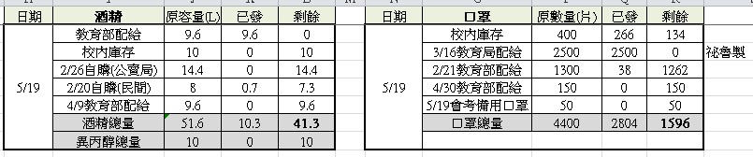

**因應新冠肺炎防疫新生活宣導資料**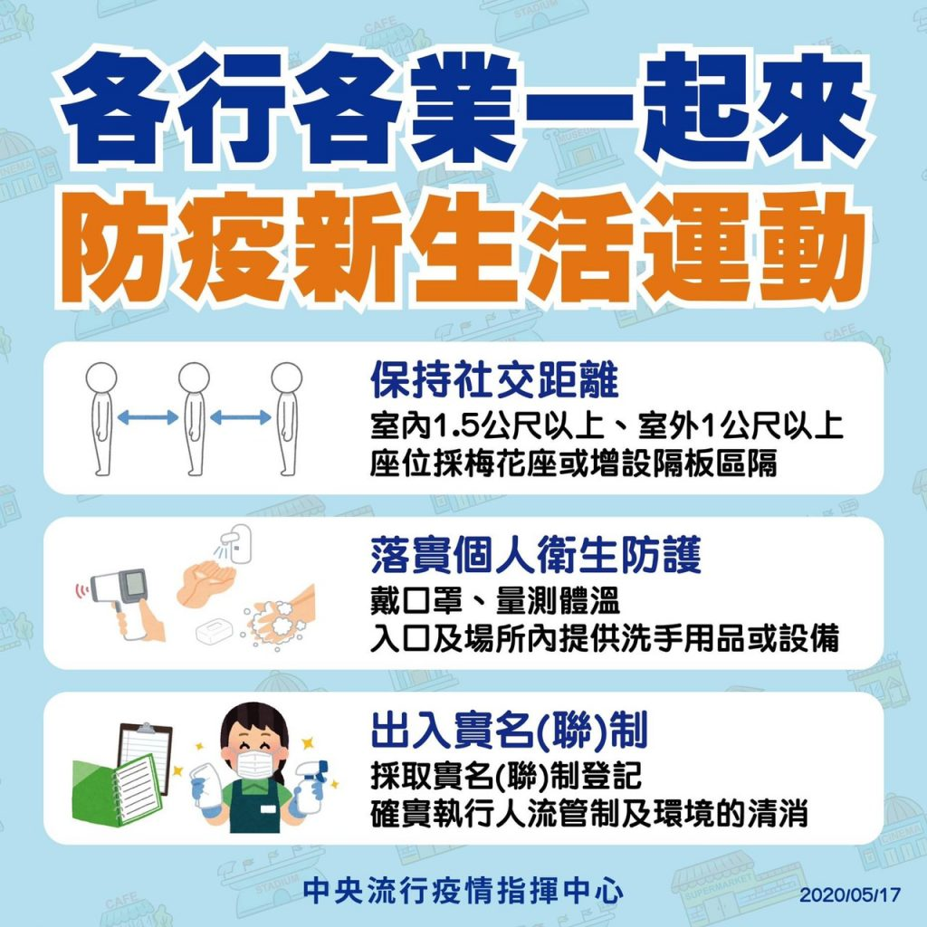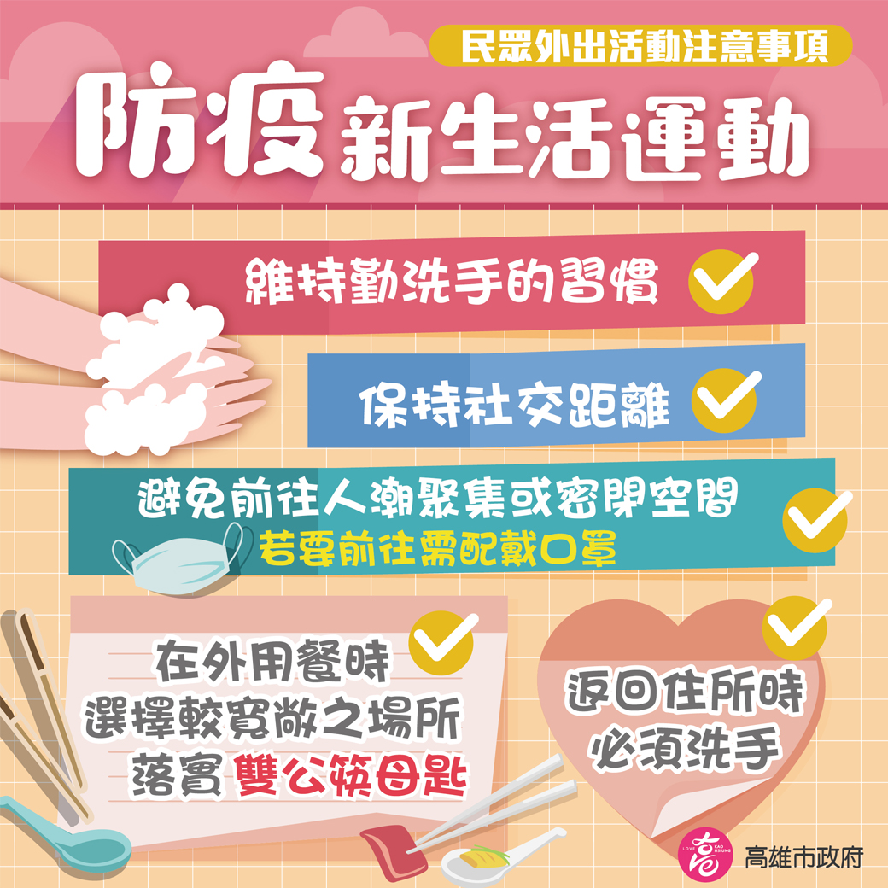

總務處報告事項

1. 各組報告事項

＜事務組＞

1. 「多用途暨國際教育會議室整修美化工程」設計監造已完成細部設計，預定暑假期間施工。
2. 「敦品樓C棟-東側1-4樓廁所整修工程」已於6月15日申報開工，於6月28日完成拆除，目前施工進度為放樣及水電配管。
3. 「舉重館擴建工程」委託設計監造勞務招標，於7月1日辦理第4次開標；「探究與實作教室活化」財物(參考最有利標)於7月2日完成決標。
4. 辦理營養午餐(最有利標)勞務及教室布告欄等案採購相關備標作業。
5. 勵學地停西側車道溝蓋已完成養護，於6月29日重新開放。
6. 「舉重館擴建工程」委託設計監造勞務招標，經7月1日第4次開標結果流標，經洽曾承攬本校舉重館相關工程建築師，表示因現有案量、本案後續請照及水電簽證等問題導致投標卻步，目前正在徵詢不同建築事務所投標意願。
7. 近期校內頻繁發現虎頭蜂窩，其中6月19日發生螫傷人員事件，於6月29日通報農業局摘除7處(其中2處為虎頭蜂窩)。除請校內師生認識蜂窩外觀，協助通報外，考量中庭喬木修剪具有擾動蜂窩高度風險，協調廠商於暑期進行修剪作業。

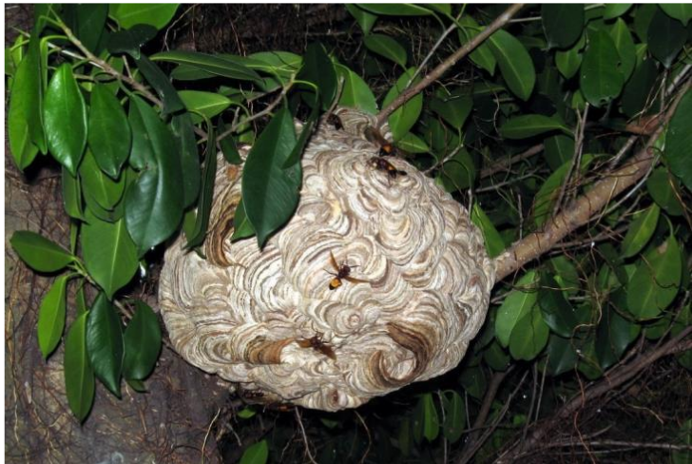

虎頭蜂窩

＜文書＞

1.因應新型冠狀病毒(COVID-19)疫情發展，同仁如需於家中或非辦公室處所使用第二代公文系統辦理公文，相關使用或安裝事宜歡迎洽詢文書。請同仁預為因應，謝謝您。

2.請同仁注意公文辦理時限，並儘速歸檔。

3.請同仁注意辦理第二代公文系統之自然人憑證是否即將到期，若有可至內部政憑證管理中心網站或至文書辦理展期。自然人憑證若已展延一次之後到期，請至公所辦理到期換發，以利核銷到期換發申辦費用。

1. 共同重要事項通知
2. 目前學校財力依然相當吃緊，敬請大家繼續一起撙節開支，感謝大家。
3. 基於例假日(課後)校園安全考量，請教職同仁若假日需要使用學校教室及教室設備(含冷氣設備)的教師同仁，請先由學校網頁表單下載區中下載假日(課後)教室及教室設備使用表格後提出申請。
4. 為落實「政府機關及學校四省專案計畫」。請各處室、辦公室同仁協助實施以下事項：

(a)上課時段或離開辦公室，請務必隨手關閉電燈、電扇、冷氣等電源，**尤其**

**要記得離開辦公室時務必將冷氣的風機關閉。**

(b) 影印資料時能多多使用回收紙張。

(c) 使用學校電話洽公時能長話短說。

(d) 全校每日用膳暨午休時間（11時50分至13時05分）實施關燈1小時。

總務處謝謝全校同仁的配合!!

(e) 若發現有不必要開的燈被開啟，請協助關燈。

(f) 本校儲冰式空調系統使用時間上午9時至下午5時，室外溫度達**28℃**以上時方供應冷氣啟動，冷氣開啟溫度下限將統一控管於**26℃-28℃**。

1. 學校保全時段調整如下 「人力保全」時間為：平日執勤15小時(0630-2130)。星期六日及國定例假日為9.5小時(0800-1730) 。寒暑假平日為11.5小時(0630-1800)。「人力保全」外之時段，交由「系統保全」監控。同仁辦理各類研習及營隊時請於人力保全時間內半小時前結束。

**【輔導處】**

輔導處本學期辦理了各項輔導工作，非常感謝大家的支持與配合，讓我們各項工作均能順

利的完成。七月底前上傳108學年度生涯教育評鑑，若有需要其它處室的資料，近期會跟相關的組長們索取，請相關處室不吝提供。

1.家庭教育宣導:

(1)為使國人重視家庭世代關係，落實傳統核心價值之家庭倫理與品德教育，彰顯祖父母對家庭社會之貢獻與重要性，教育部自99年起推動「祖父母節」，並自100年起將每年8月第4個星期日訂定為「祖父母節」，(會置於學校行事曆上)請各位師長鼓勵同學於暑假中多與祖父母互動。

(2)麻煩國中導師，若有對貴班同學實施家訪，請填寫家訪紀錄表(可至學校網頁下載或至輔導處領取)，再將家訪紀錄表交到資料組，感謝!!

(3)若家長有任何家庭方面的問題，導師可提供以下專線給家長:

全國家庭教育專線412-8185

(服務內容：免費諮詢親職教養、夫妻相處等等家庭問題，並提供面談服務。

服務時間:週一至週五：上午9～12時 下午2～5時 晚上6～9時

週六：上午9～12時 下午2～5時)

2.學期即將結束，要煩請國三畢業班導師在7/31前、高三畢業班的導師在7/31前記得要將學生的輔導紀錄登錄完成(國中在ishool web系統，高中在校務行政系統)，爾後校務行政系統升級後，導師就難再記錄了，另國一、二，高一、高二學生的輔導紀錄也要請導師們利用時間上網記錄，資料組會在下學期開學後直接在網路上檢核。

3.美術班:

7/9(四)高中美術班聯合分發，現場分發報到(前鎮高中)，7/10(五)新生鼓山高中活動中心報到參與學校新生說明會。

7/10美術班聲明放棄錄取截止日(鼓山高中輔導處)。

4. 7月17-28日高雄瘋藝夏-美術班聯展暨創意徵集展，地點：小港社教館，歡迎老師們暑假時可以蒞臨觀賞。

5. 美術班暑期術科安排:1.7/20-24術科精進 、2.8/3-14(608)術科專業。

6、特教鑑定安置宣導: 109年度鑑定安置時程:

國中部: 109年度第2次(109年8月底)、109年第3次(109年9月底)

高中部: 109年度第2次(109年9月初)

若貴班有疑似身心障礙學生且有特殊教育需求者，欲申請高雄市特殊學生鑑輔會鑑定，請注意以下事項：

1. 若老師不瞭解學生之身心障礙特質，可先填寫特殊需求學生轉介表-100R，進行初篩。(下載路徑：學校網站→表單下載→輔導室→特殊需求學生諮詢表)
2. 若需要特教老師協助，請事先通知，以便準備相關資料。
3. 務必先與家長溝通，取得家長/監護人同意後，特教老師才能進行心理測驗及資料收集。
4. 疑似學習障礙學生需收集補救教學資料，疑似情緒障礙學生需收集輔導資料。
5. 依學生狀況進行**標準化測驗**，屆時需要導師、任課教師填寫測驗資料或鑑定表單，敬請各位老師協助。

鑑定個案需經校內特推會討論，才能上網提報，請注意鑑定時程提出申請。

7.7/22上午10：00高三志願選填說明會。7/22~7/24個別諮詢(採預約制，每學生半小時)。

**教官室：**

1. 本室於6/30配合高雄市校外會聯巡工作會同少年隊巡查學校週邊學生聚集熱點和娃娃機販售處，以維校外學生安全；近期加強放學巡查學校週邊危險熱點和學生易聚集抽菸區域。
2. 近來巡查多次發現於上課時間有校外人士翻牆進入本校教學區，經詢問並勸導離開校園仍不予理會，請同仁共同注意若有需要可撥打110請警方到校處理以維校園安全。

三、近來處理多件學生欺負同學(言語或行為)或網路謾罵事件，再次提

醒校園霸凌事件防治宣導:校園霸凌不只發生在校園，也可能在社群

網路上。隨著科技進步，即時通訊軟體、網路論壇等交流平臺也成

為也成為霸凌事件的發生場所。敬請班級導師注意班級學生作息和

互動，避免有類似狀況，若有疑似狀況能及早介入協助處理。

四、各班級注意若有發現學生施用或持有不明藥物、或行為異常者，經

觀察或以其他方式認為有施用毒品嫌疑者，導師於學期中也可提出

建議新增或異動納入特定人員名冊並提列審查討論，以進行滾動式

修正特定人員名冊。

五、本室規劃109學年度開辦多元選修課程「國防領導與溝通」融入國

防培育班相關課程和參訪行程，以增進學生對國軍招募工作現況

和多元生涯規劃認知。

六、7/6辦理交通服務隊期末檢討會，感謝隊員全學期辛勤付出和服務。

**1090706 主管會議 圖書館報告**

圖書服務

1. 第一批新書已上架，第二批新書預計7月中進行採購，請大家繼續提供購書清單，俾利提早整理。
2. 本學期愛閱網閱讀認證統計至109年6月30日止。感謝國中導師多鼓勵學生上網認證。

晚自習

1. 本學期晚自習自109年3月2日起至7月3日止。暑假若有學生或班級要使用晚自習教室請及早告知。
2. 下學期晚自習調查表於暑期輔導課期間發至各班，請導師鼓勵同學參加。

均質化

1. 109學年度均質化計畫複審已送至國教署審核中。感謝本學年及下學年度子計畫之負責老師之協助。
2. 本校仍擔任109學年度高雄一區之總召學校。

**1090706行政會報 人事室宣導事項**

**壹、法規宣導：**

**一、「國立高級中等學校教師介聘辦法」部分條文，業經教育部於中華民國109年6月28日以臺教授國部字第1090063916B號令修正發布。（附件１）**

**二、教育部令修正發布「教師法施行細則」之原函影本及發布令影本。（附件２）**

**三、教育部修正「不適任教育人員之通報與資訊蒐集及查詢辦法」，名稱並修正為「不適任教育人員之通報資訊蒐集及查詢處理利用辦法」。（附件３）**

**四、「高級中等以下學校教師評審委員會設置辦法」業經教育部109年6月28日臺教授國部字第1090065729B號令修正發布。（附件４）**

**五、「高級中等以下學校教師解聘不續聘停聘或資遣辦法」業經教育部109年6月28日臺教授國部字第1090065514B號令訂定發布。（附件５）**

**六、「教師請假規則」部分條文及「教育人員留職停薪辦法」第4條、第6條，業經教育部於本(109)年6月28日修正發布。（附件６）**

**七、行政院修正「行政院與所屬中央及地方各機關約僱人員僱用辦法」(以下簡稱本辦法)第8條、第8條之1、第9條條文，有關本府各機關學校約僱人員報酬薪點之核給。（附件７）**

**貳、人事資訊宣導：**

**一、國民旅遊卡結合振興三倍券之優惠措施及流程說明。（附件８）**

**二、國民旅遊卡作為振興三倍券之數位支付工具，其刷卡消費如同時符合休假補助費之給付條件及振興三倍券之滿額回饋，得分別請領。（附件９）**

**三、教職員工請假組別設定及核定流程說明。**

**四、為銜接紙本假卡與線上系統，教職員工108年9月1日後假日公差假及平日加班，擬於109年9月1日後申請補休者，本室近日將上傳google表單給同仁填寫，統整後請單位主管確認，俾憑上傳WebITR。**

**叁、福利訊息：**

**一、109年「伴您一同去〝漆陶〞」公教人員未 婚聯誼活動，鼓勵所屬符合資格之未婚同仁踴躍報名參加。（附件１０）**